Completa cada nombre del animal acuático:
M__ D__S__.  D__LF__N.  P__Z.  P__Y__S__.  P__LP__.  T__RT__G__. | __RC__.  M__NT__R__YA.  B__LL__N__.  C__NGR__J__.  T__B__R__N.  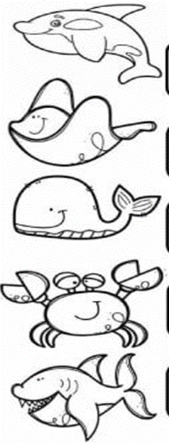
, -
Escribe el nombre de cada animak del mar:

Observa la imagenres y busca la palabra en la solpa de letras:

Escribe en nombre del medio de trans Observa la imagen y marca la palabra correcta:

